N.° 750

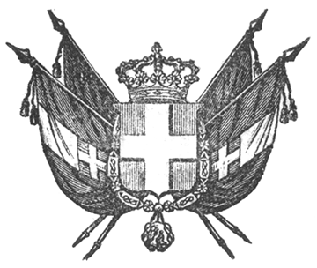

EUGENIO, ecc. ecc.

Vista la deliberazione del dì quattro corrente mese della Città e Provincia di Venezia stata presentata a S. M. da speciale Deputazione al Quartier Generale di Roverbella nel successivo giorno dodici, secondo la quale deliberazione è generale voto di quella popolazione di unirsi al Nostro Stato;
Il Senato e la Camera dei Deputati hanno adottato;
Noi in virtù dell’autorità che Ci è delegata, abbiamo ordinato ed ordiniamo quanto segue.
Art. 1. L’immediata unione della Città e Provincia di Venezia, votata dall’Assemblea de’ suoi Rappresentanti, è accettata.
La Città e la Provincia di Venezia formano cogli Stati Sardi e cogli altri già uniti un solo Regno, alle condizioni contenute nelle leggi d’unione colla Lombardia.
2. Per le Provincie venete vi sarà una Consulta straordinaria come per quelle di Lombardia. Essa sarà composta degli attuali Membri del Governo provvisorio di Venezia, e dei due Membri per ciascuno dei Comitati delle quattro Provincie di Padova, Vicenza, Treviso e Rovigo contemplati nelle dette leggi d’unione.
Quando le tre Provincie di Verona, Udine e Belluno si riuniscano anch’esse agli Stati medesimi, potranno inviare alla Consulta stessa due Deputati per ciascheduna.
I Ministri Segretari di Stato sono incaricati della esecuzione della presente legge, la quale sarà sigillata col sigillo dello Stato, pubblicata nella Città e Comuni della Provincia di Venezia, ed inserita negli Atti del Governo.
Dato in Torino, addì 27 luglio 1848.

EUGENIO DI SAVOIA.

V. Sclopis. – V. Di Revel. – V. Gazelli pel Control. Gen.

Vincenzo Ricci.

